1. SA基础
2. SA概念

定义：

SA是软件系统的结构，包括构件（Component）、构件的外部可见属性（接口）及构件间的关系（Connector）。

核心是系统的宏观设计，强调高层次的组织结构，而非具体算法或数据结构。

示例定义：

《Software Architecture in Practice》：SA是系统的结构，由软件元素、元素的外部属性和关系组成。

UML 1.3：SA是系统的组织结构，可递归分解为通过接口交互的部件。

1. SA与软件过程（阶段）的关系

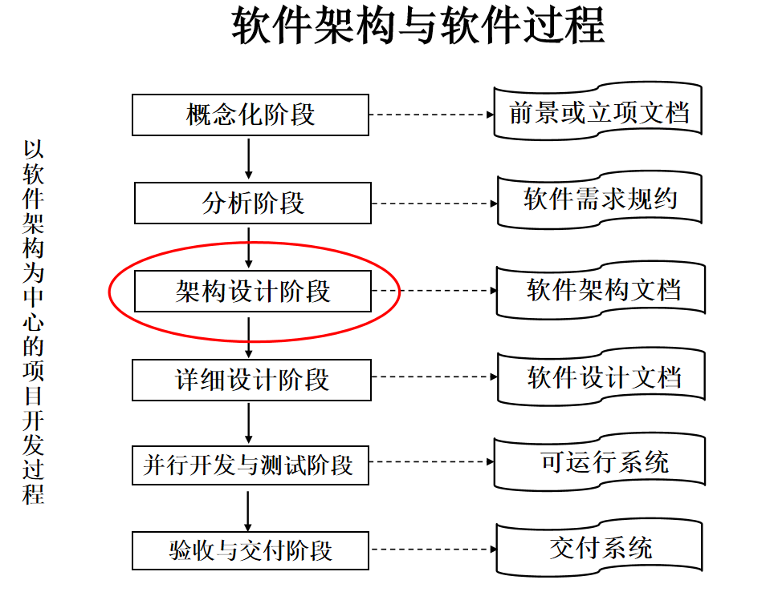

1. SA核心概念模型

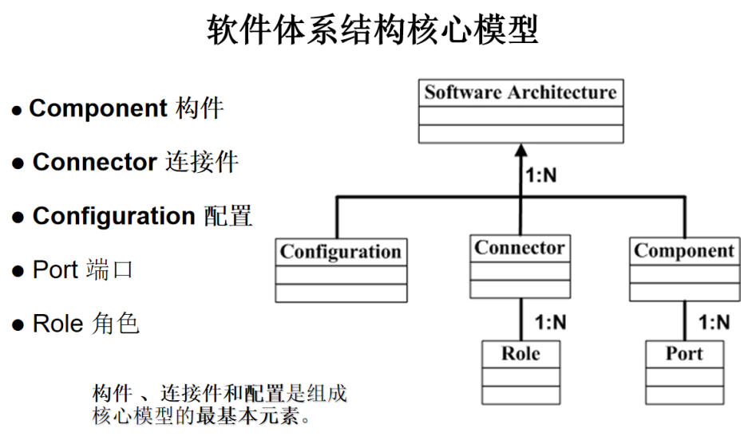

构件：

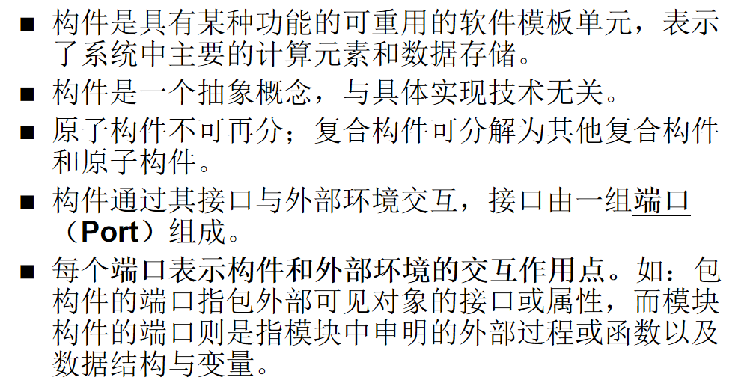

连接件：

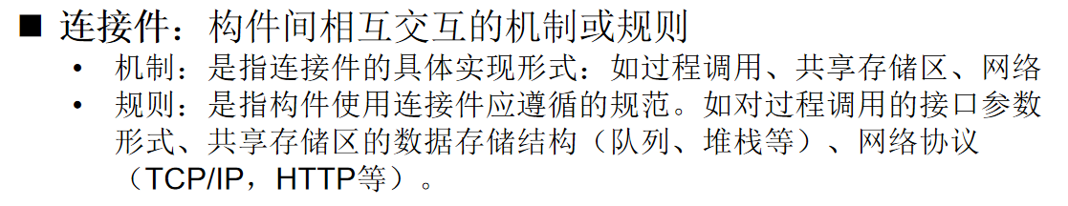

角色：

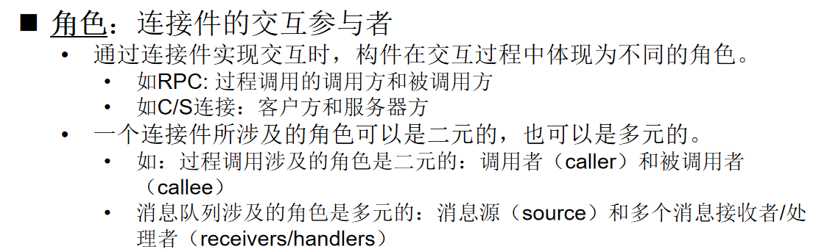

配置：

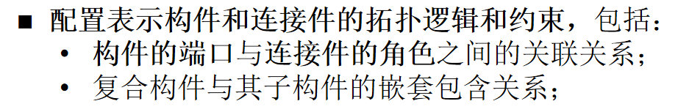

1. SA建模

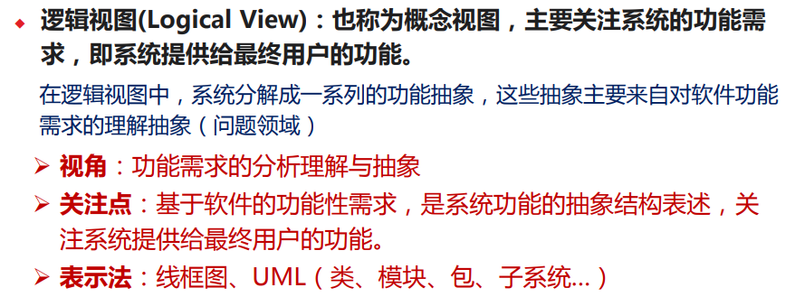

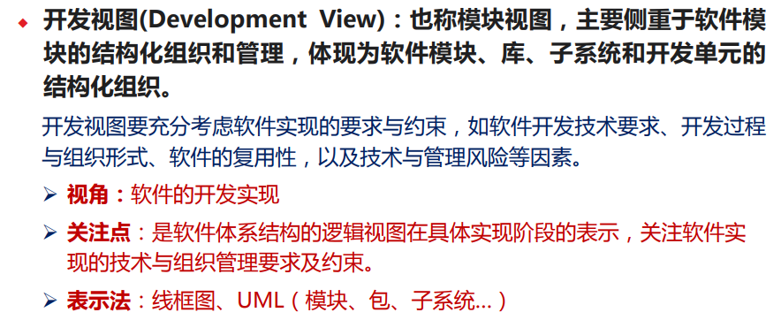

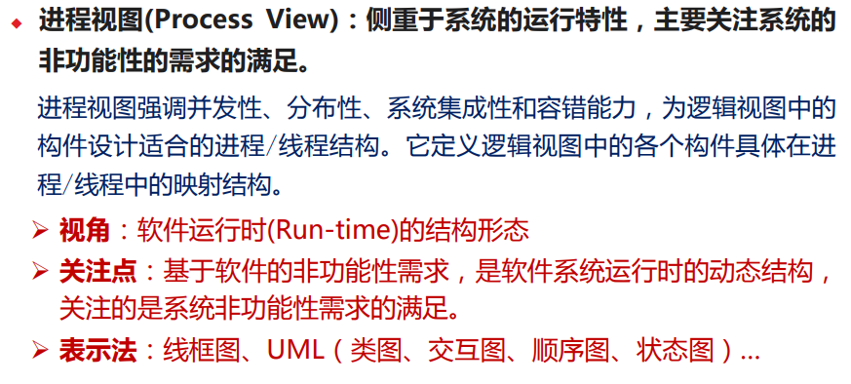

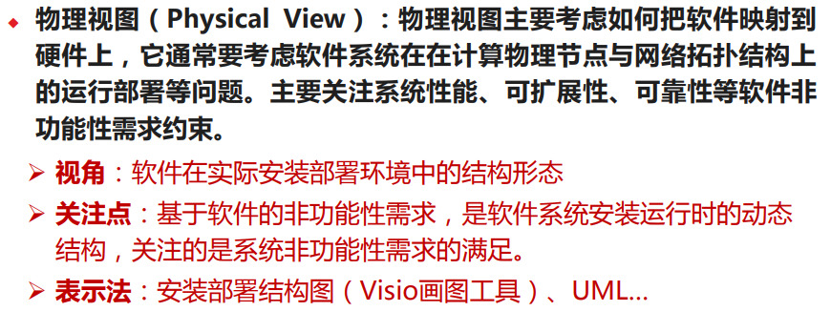

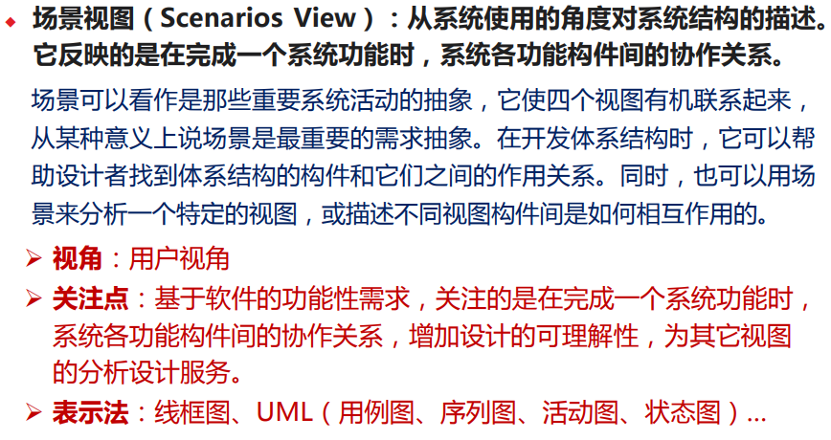

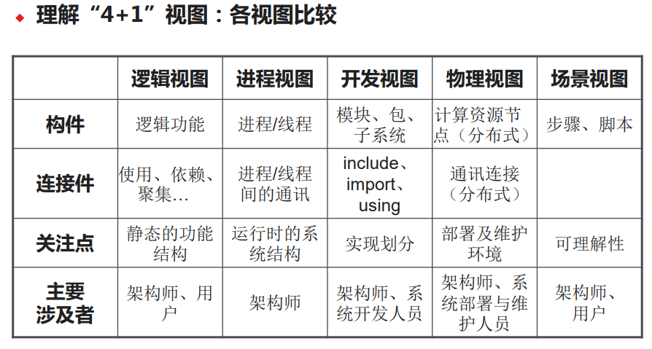

OO设计基本原则：

1. “开—闭”原则：

软件实体应该对扩展开放，对修改封闭。

